PRÁTICAS AGROFLORESTAIS NO SEMIÁRIDO BRASILEIRO

Cesar Pinheiro Alves¹, Romenia Ferreira da Silva¹, Carlos José da Silva^{1*}, Marco Antonio Diodato¹, Gabriela Salami¹, Poliana Coqueiro Dias Araujo¹
Departamento de Ciências Agronômicas e Florestais, Universidade Federal Rural do Semi-Árido – UFERSA, Av. Francisco Mota, 572, Bairro Costa e Silva, Mossoró-RN, CEP: 59.625-900¹
* carlos.silva@ufersa.edu.br
__________________________________________________________________________________________

RESUMO
Este trabalho apresenta a implementação e os resultados de um sistema agroflorestal (SAF) conduzido na área experimental da Universidade Federal Rural do Semi-Árido (UFERSA), em Mossoró-RN. Os SAFs integram espécies florestais, agrícolas e, eventualmente, animais, promovendo a sustentabilidade da produção agrícola ao imitar processos ecológicos naturais. O objetivo principal do projeto foi testar práticas agroflorestais como alternativas sustentáveis de produção para a região da Caatinga, destacando seu potencial para recuperação de áreas degradadas e melhoria das condições socioambientais no semiárido. Foram cultivadas espécies agrícolas anuais e perenes, como milho, quiabo, melancia, couve e pimenta, associadas a espécies arbóreas e arbustivas de múltiplos usos, incluindo adubação verde, produção de madeira e atração de polinizadores. As práticas de manejo adotadas foram manuais e de baixo custo, incluindo capina seletiva, podas e cobertura orgânica do solo com biomassa vegetal. Após seis meses, os canteiros apresentaram produção significativa de alimentos, além de melhorias na estrutura do solo. Além dos benefícios agronômicos, o projeto teve papel relevante na formação acadêmica, promovendo o aprendizado prático em agroecologia e manejo sustentável, com foco na capacitação para atuação junto à agricultura familiar. Os resultados apontam que os SAFs são uma estratégia viável para aumentar a produtividade, conservar recursos naturais e fortalecer o desenvolvimento local, especialmente em regiões com desafios climáticos e socioeconômicos. Assim, os SAFs se consolidam como uma alternativa eficaz para a agricultura sustentável no semiárido brasileiro.
Palavras-chave: Agrofloresta, agricultura familiar, sustentabilidade, caatinga.

INTRODUÇÃO
Os sistemas agroflorestais (SAFs) são sistemas de produção agrícola que consorciam espécies florestais — frutíferas e/ou madeireiras — com cultivos agrícolas e, em alguns casos, também com animais, na mesma área e em uma sequência temporal (PALUDO; COSTABEBER, 2012; AYRES; RIBEIRO, 2010).
Baseados na biodiversidade e na sucessão ecológica da Caatinga, os SAFs se apresentam como uma alternativa para a recuperação de áreas degradadas, criando um ambiente que se assemelha à cobertura natural, ao mesmo tempo em que cumprem funções ambientais essenciais. No entanto, é fundamental que o agricultor se aproprie dos conhecimentos sobre biodiversidade, sucessão natural e princípios da agroecologia para o pleno sucesso desses sistemas.
Segundo Drumont e Morgado (2004), embora os sistemas agroflorestais sejam mais produtivos e sustentáveis em regiões de solos férteis, essas práticas também apresentam elevado potencial para manter e melhorar a produtividade em áreas sujeitas a adversidades climáticas, como baixa fertilidade e escassez de umidade no solo. Para atender à demanda dos SAFs no semiárido brasileiro, destacam-se as espécies de múltiplos usos como as mais adequadas.
De modo geral, as práticas agroflorestais integram a produção agrícola com o cultivo de árvores e outras plantas perenes, promovendo sistemas sustentáveis que imitam a estrutura e o funcionamento dos ecossistemas naturais. Essa abordagem busca equilibrar a conservação ambiental com a geração de alimentos, fibras, madeira e outros produtos, beneficiando tanto o solo quanto a biodiversidade. Além de aumentar a produtividade e a resiliência dos sistemas agrícolas, as agroflorestas contribuem para a mitigação das mudanças climáticas, a recuperação de áreas degradadas e o fortalecimento das comunidades rurais. Ao promover interações ecológicas positivas, as práticas agroflorestais representam uma alternativa viável e necessária para um futuro mais sustentável na agricultura.
O cultivo de espécies arbóreas de múltiplos usos integrados com cultivos agrícolas em região semiárida proporciona aos envolvidos no meio de produção a possiblidade de melhorar a qualidade do solo, melhorar a qualidade do ambiente de cultivo e a qualidade de vida. Sendo assim este projeto irá proporcionar práticas de modelos alternativos de cultivos florestais e agrícolas para região semiárida.
Este projeto teve por objetivo realizar experiências com práticas agroflorestais como alternativas sustentáveis aos meios de produção agrícola e florestal na caatinga.

MATERIAL E MÉTODOS
A pesquisa foi conduzida na área experimental da Universidade Federal Rural do Semi-Árido (UFERSA), campus de Mossoró, no estado do Rio Grande do Norte. Foram testadas culturas agrícolas anuais e perenes, como cebolinha, salsa, milho, couve, melancia, quiabo, pimenta, banana. A seleção das espécies arbustivas e arbóreas levou em conta a diversidade de usos, como adubação verde, produção de madeira e atração de polinizadores e dispersores, sendo escolhidas: amora, gliricídia, sabiá, acerola, ipê-roxo, caraibeira, cajarana, caju e pinha.
O manejo da área agroflorestal foi realizado manualmente, com o uso de ferramentas como tesouras de poda, facão, foice, enxadas e serrotes. Inicialmente, foi feita a capina seletiva das espécies presentes no estrato mais baixo do sistema. Em seguida, o manejo prosseguiu com a poda das camadas superiores, alcançando as copas das árvores. A biomassa resultante dessa última etapa foi depositada diretamente sobre o solo, atuando como cobertura orgânica, com o objetivo de suprimir a rebrota de espécies indesejáveis e conservar a umidade do solo.
As mudas das espécies arbóreas e frutíferas foram produzidas no viveiro florestal do curso de Engenharia Florestal da UFERSA. Para as espécies arbóreas com função adubadora, foram realizados testes de plantio por estaquia sem pré-enraizamento, com o objetivo de formar cercas-vivas (Figura 1). A espécie nativa sabiá (Mimosa caesalpiniaefolia Benth.) também foi utilizada como cerca-viva, mas com estaquia seguida de pré-enraizamento em viveiro.

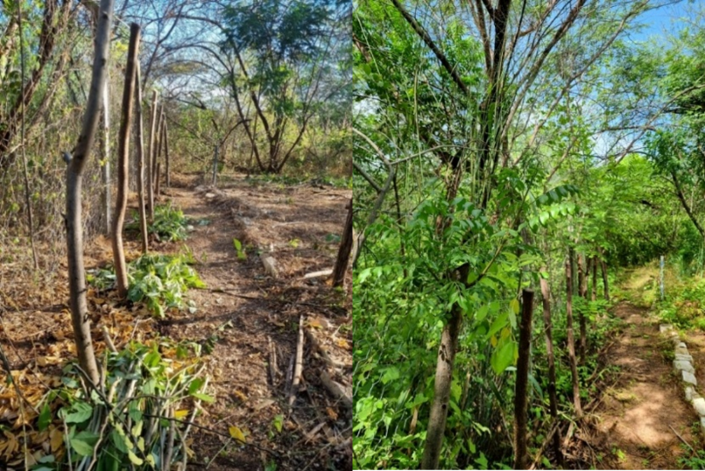
Figura 1. Plantio de estacas de gliricídia utilizadas como cerca-viva

As espécies agrícolas foram implantadas em canteiros agroflorestais medindo 4 metros de comprimento por 1,2 metro de largura, com uma linha central reservada ao plantio de espécies perenes e arbustivas (Figura 2). Todo o sistema foi irrigado manualmente, com mangueiras e regadores, duas vezes ao dia ao longo de quatro meses.
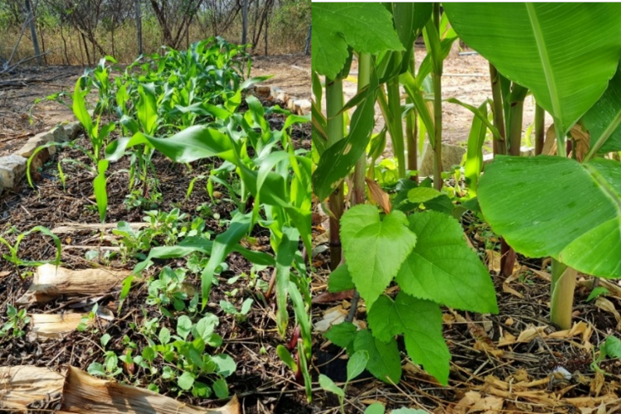
Figura 2. Canteiro agroflorestal com cultivo de milho, couve, banana, amora.

RESULTADOS E DISCUSSÃO

Foram produzidos após o período de 6 meses de manejo dos cultivares agrícolas e florestais, por canteiro agroflorestal: 50 espigas de milho, 6 melancias, 400g de pimenta vermelha, 4 kg de quiabo, 5 maços de couve-manteiga (Figura 3 e 4) Em ordem cronológica de plantio no canteiro, os primeiros cultivares a produzir foram cebolinha, salsa, couve-manteiga, milho, quiabo, melancia.

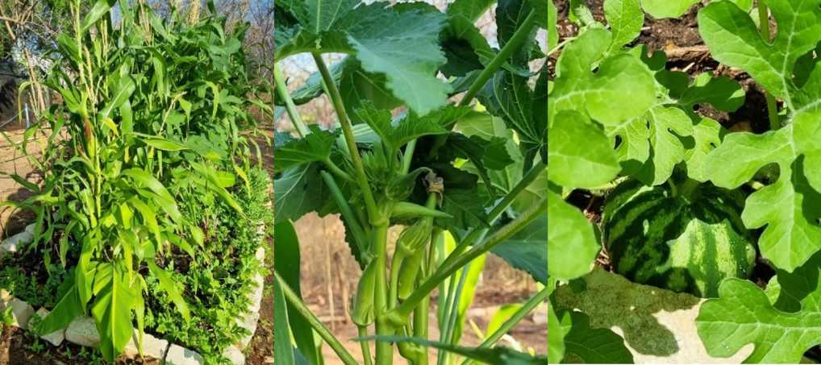
Figura 3. Canteiros agroflorestais com produção de milho, melancia, banana.

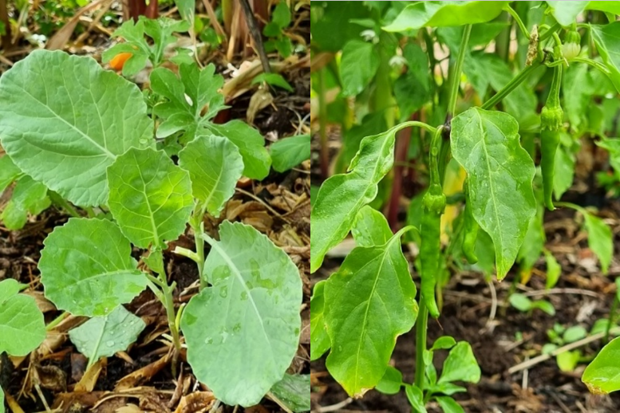
Figura 4. Produção de couve e pimenta em canteiro agroflorestal.

As práticas agroflorestais proporcionaram à comunidade acadêmica o aprendizado de técnicas de manejo específicas para sistemas agroflorestais, contribuindo para a formação profissional e capacitação de consultorias voltadas a pequenas propriedades rurais, fortalecendo, assim, a agricultura familiar.
A agricultura familiar desempenha um papel fundamental na produção de alimentos essenciais para a população brasileira, sendo responsável por grande parte dos produtos básicos consumidos no país. Essa forma de produção, caracterizada pela gestão e trabalho realizados por membros de uma mesma família, promove a diversificação agrícola, contribuindo não apenas para a segurança alimentar e nutricional, mas também para o desenvolvimento local e regional. Além disso, fortalece a permanência das famílias no campo, reduzindo o êxodo rural e estimulando a sustentabilidade social e econômica das comunidades (SERENINI; MALYZ, 2015; MINATEL; BONGANHA, 2015; SANTOS et al. 2023).

CONCLUSÕES
A experiência prática com sistemas agroflorestais na área experimental da UFERSA demonstrou a viabilidade técnica e ecológica dessa abordagem no contexto do semiárido brasileiro. A integração de espécies agrícolas com arbóreas e arbustivas de múltiplos usos permitiu observar ganhos concretos na produtividade, no equilíbrio ecológico do sistema e na conservação do solo, mesmo sob condições climáticas adversas. Além disso, a adoção de técnicas simples e de baixo custo, como a estaquia e o manejo manual, mostrou-se acessível à realidade de pequenos produtores rurais.
Do ponto de vista social e educacional, o projeto contribuiu significativamente para a formação prática dos estudantes, promovendo o aprendizado em agroecologia, manejo sustentável e práticas adaptadas à realidade da agricultura familiar. A aproximação entre teoria e prática favoreceu também a preparação de futuros profissionais capacitados para atuar em consultorias técnicas e extensão rural, com foco no fortalecimento da agricultura familiar e na promoção de sistemas produtivos resilientes e sustentáveis.
Dessa forma, os resultados obtidos evidenciam que os sistemas agroflorestais representam uma alternativa promissora para conciliar produção de alimentos, conservação ambiental e desenvolvimento socioeconômico no semiárido, sendo uma estratégia relevante para o enfrentamento dos desafios impostos pelas mudanças climáticas e pela degradação ambiental.

REFERÊNCIAS

AYRES, E. C. B.; RIBEIRO, A. E. M. Inovações agroecológicas no Nordeste de Minas Gerais: o caso dos sistemas agroflorestais na agricultura familiar do alto Jequitinhonha. Organizações Rurais & Agroindustriais, v. 12, n. 3, p. 344-354, 2010.
DRUMOND, M. A.; MORGADO, L. B. Espécies arbóreas alternativas para sistemas agroflorestais no semiárido brasileiro. Agrossilvicultura, v. 1, n. 1, p. 43-50, 2004.
MINATEL, J. F.; BONGANHA, C. A. Agronegócios: a importância do cooperativismo e da agricultura familiar. Revista de Empreendedorismo, Gestão e Negócios, São Paulo, v. 4, n. 4, p.247-259, 2015. Disponível em: http://www.fatece.edu.br/arquivos/arquivos%20revistas/empreendedorismo/volume4/13.pdf. Acesso em: 06 maio. 2025.
PALUDO, R.; COSTABEBER, J. A. Sistemas agroflorestais como estratégia de desenvolvimento rural em diferentes biomas brasileiros. Rev. Bras. de Agroecologia, v. 7, n.2, p.63-76, 2012.
SANTOS, R. S.; COSTA, A. DE B. S.; GONÇALVES, B. S.; LIMA, S. C. G.; RIBEIRO, S. C. A. Sistemas agroflorestais e a produção de alimentos: uma experiência na cooperativa d’Irituia. Revista Gestão e Secretariado (GeSec), v. 14, n. 9, p. 15020-15026, 2023.
SERENINI, M.J.; MALYSZ, S.T. A importância da agricultura familiar na produção de alimentos. Cadernos PDE, Paraná, v.1, p.1-28, 2015. Disponível em: http://www.diaadiaeducacao.pr.gov.br/portals/cadernospde/pdebusca/producoes_pde/2014/2014_unespar-campomourao_geo_artigo_marcio_jose_serenini.pdf. Acesso em: 06 maio. 2025.

